**Внеклассное мероприятие по истории: «Города - герои. Город - герой Сталинград.**

**Город – герой Ленинград**

14 февраля текущего года в Кандаураульской СОШ Хасавюртовского района под руководством директора заместителя

Арсланбековой Гульнары Лачиновны прошло внеклассное мероприятие по истории на тему: «Города –герои.Сталинград . Ленинград» в 10-11 классах.

Подготовила и провела мероприятие учительница истории Алибекова Мадина Гусеновна.

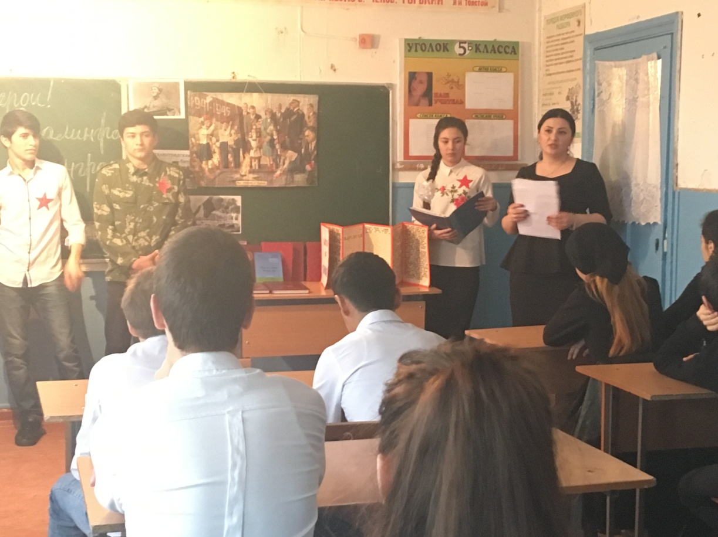

Целью мероприятия было воспитывать у учащихся чувство патриотизма, любви к своему народу, к своему Отечеству.

Оборудование: иллюстрации к теме, книги о войне, стенгазета,

военная форма у учащихся.

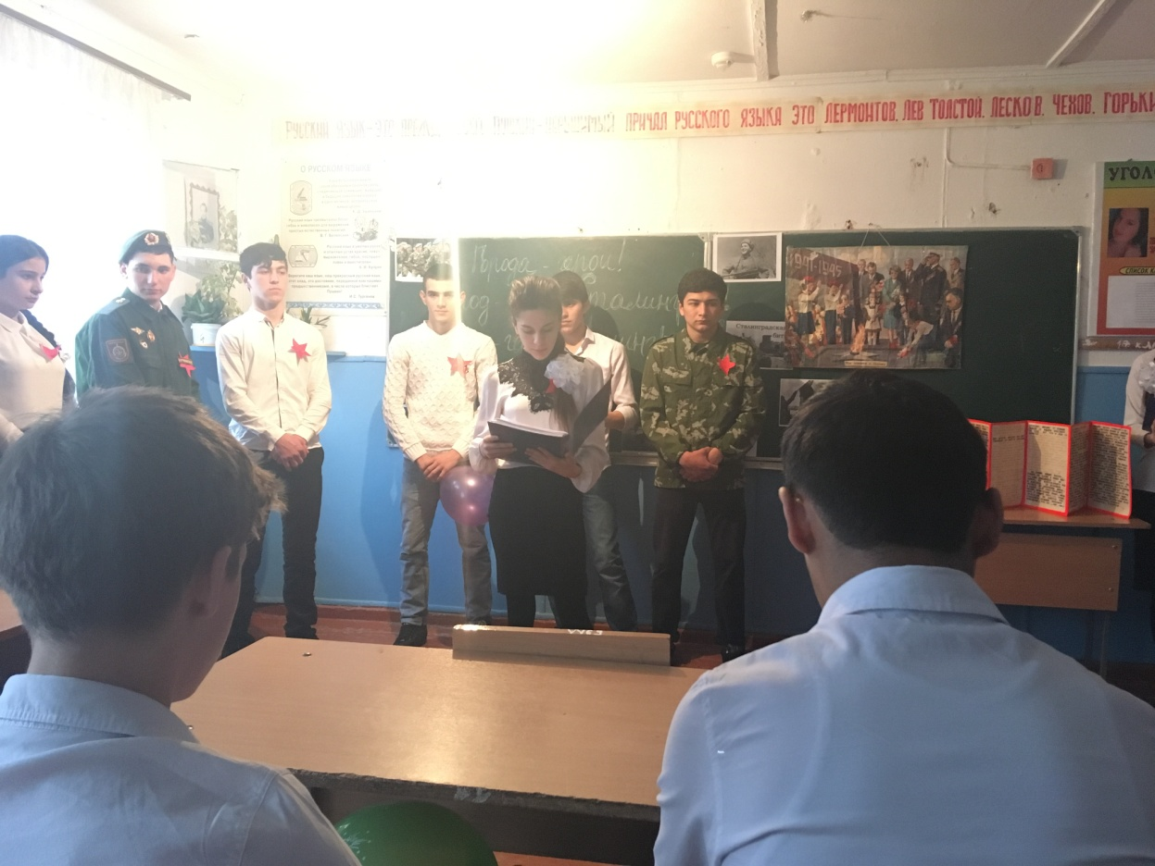

Началось мероприятие со вступительного слова учительницы:

« В 22 июня 1941 года началась Великая Отечественная война .

По жестокости и по количеству убитых эта война оставила позади все предыдущие войны. С самого начала возникновения человечества над нашей планетой прогремело около -15 тысяч

войн. Первая мировая война, которая началась в 1914 году унесла

жизнь -10 миллионов человек. Во второй мировой войне погибло 60 миллионов человек. Наша страна потеряла в Великой Отечественной войне более 27 миллионов человек. Миллионы людей на всю жизнь остались инвалидами, калеками. Материальный ущерб всегда можно восстановить , а моральный ущерб невозможно…………..» В основной части мероприятия учащиеся читали стихи о войне. Некоторые подготовили доклады о блокаде Ленинграда .Как город Ленинград 900 дней и ночей находился в осадном положении. Единственный путь в город был через Ладожское озеро.

Идрисова Милана – ученица 10 класса прочитала стихотворение

« Ладога - дорога жизни».

Учительница рассказывала о Сталинградской битве: « Под Сталинградом начинается коренной перелом в ходе войны и он завершается под Курском ….»

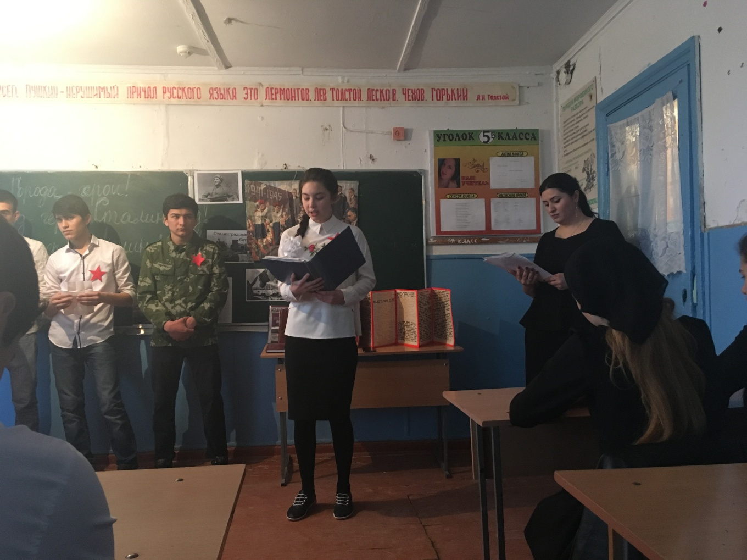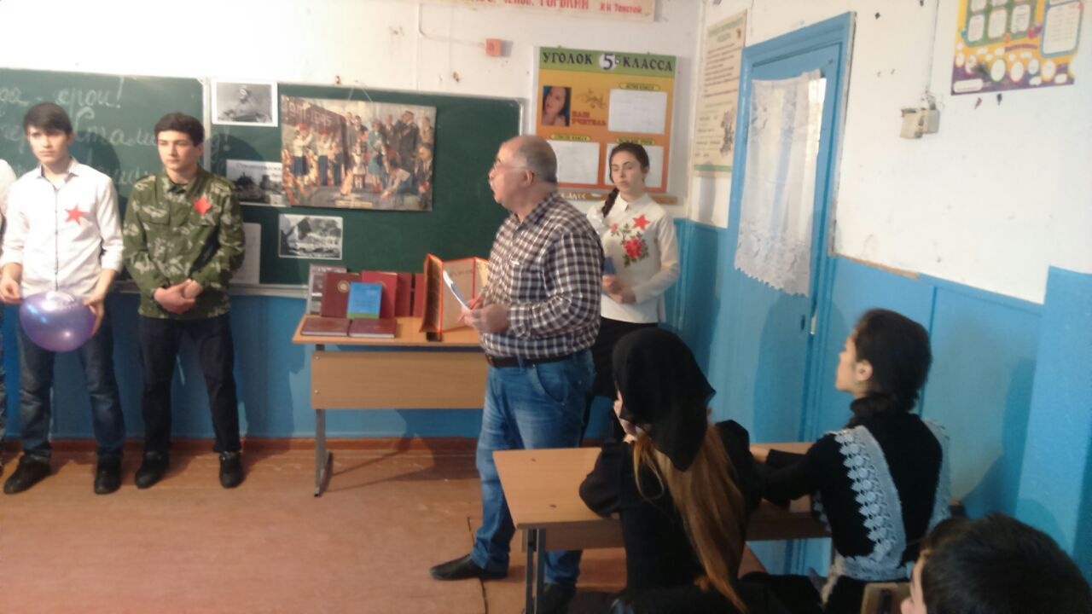

Кандаурова Кураиш читает стихотворение о Сталинграде, как сталинградцы своей грудью встали на защиту своего родного города.

В конце мероприятия учащиеся спели песню «Ленинградец»

Мероприятие прошло на высоком эстетическом уровне.